Juan José chitay lux.

201314609

Primera fase del Proyecto

Sistema de red social orientada a desarrollo de proyectos

Guatemala, diciembre 13 del 2017

# Índice de contenido

Índice de contenido 2

1 Definición de la solución 2

1.1 Objetivos 2

1.1.1 Objetivo general 2

1.1.2 Objetivos específicos 2

1.2 Alcances del proyecto 3

1.3 Panorama General 4

1.4 Funciones del sistema 4

1.5 Atributos del sistema 7

1.6 Clientes 8

2 Casos de uso 9

2.1 Casos de uso de alto nivel 9

2.1.1 CDU-001 – Comparar aplicación 10

2.2 Diagrama de casos de uso 10

2.3 Casos de uso expandidos 10

3 Modelo conceptual 12

4 Diagrama entidad – relación 12

5 Glosario inicial 13

6 Planificación del proyecto 13

# Definición de la solución

## Objetivos

### Objetivo general

Desarrollar un sistema de software completo, aplicando la planificación de proyectos, utilizando la metodología iterativo-incremental y diagramas UML para describir los conceptos del proyecto.

### Objetivos específicos

Comprender la importancia de realizar una correcta planificación al momento de iniciar con el desarrollo de una aplicación de software, así como la interacción que tienen los diferentes diagramas de UML que facilitan la implementación de software planificado.

## Alcances del proyecto

* Servir a todos los clientes con un sistema de alta calidad, sencillo y óptimo.
* Expandir el servicio a diferentes grupos de trabajo el cual le ayude al proyecto a darse a conocer.
* Crear un sistema tolerante a fallos para que el usuario pueda utilizarlo sin ningún problema.

## Panorama General

La aplicación debe de enfocarse a la relación de cada usuario, donde cada usuario pueda publicar y visualizar proyectos, los cuales puede crear y colaborar.

El cliente puede crear usuario y tener una plataforma similar a Facebook en la cual puede publicar estados y así otros usuarios pueden comentar los mismos, los usuarios pueden agregar a otros usuarios añadiéndolos en una lista de contactos.

Los mensajes directos solo serán para amigos de forma privada, se puede realizar alianzas, comunidades o subconjuntos llamándolos “asociaciones” de esta forma se puede crear por medio de un usuario que tengo cierta característica la cual podrá crear la asociación colocando nombre logo y una breve descripción del objetivo de la asociación.

Cada usuario tendrá habilidades que serán tomadas en cuenta para pertenecer a cada proyecto , en cambio los conocimientos son valorados por los dueños de cada proyecto, “karma” es un sistema de puntuación de la aplicación para calificar los conocimientos, cada proyecto tiene una puntuación de 10 y las tareas de 6 , los usuarios de desean votar deben de tener una puntuación de 20 karmas , un usuario puede publicar un proyecto que se esté llevando a cabo , cuando se envía una solicitud de inscripción a un proyecto o tareas se tomara en cuenta los karmas y conocimientos.

Las tareas son la parte más simple de los proyectos el cual podrá existir tareas individuales, cada participante tendrá un pago por cada proyecto realizado este será realizado por un sistema de banco, el administrador podrá visualizar todo, comentarios estado proyectos tareas, denuncias de la comunidad podrá suspender cuentas y eliminarlos, la realización de la aplicación será encargado a Juan José Chitay Lux. Quien estará a cargo de todo el proyecto utilizando una metodología Iterativo incremental.

## Funciones del sistema

|  |  |  |  |  |
| --- | --- | --- | --- | --- |
|  |  |  |  |  |
| No. | **NOMBRE** | **DESCRIPCIÓN** | **EVIDENCIA** | **INTERACCIÓN** |
| 1 | Registrar usuario | Funciona para ingresar usuarios nuevos | Evidente | - |
| 2 | Enviar correo de activación | Se envía un correo a un usuario para activar su cuenta | No evidente | 1 |
| 3 | Publicar estados | El usuario podrá publicar estado | Evidente | - |
| 4 | Comentar estados | Los usuarios podrán realizar comentarios sobre estados de otros usuarios | Evidente | 3 |
| 5 | Agregar usuario | Los usuarios podrán agregar a otros usuarios | Evidente | - |
| 6 | Añadir a una lista de contactos | Los usuarios podrán agregar usuarios a una lista de contactos | Evidente | 5 |
| 7 | Enviar mensaje de forma privada | Los usuarios se podrán mandar mensajes privados llamando “mensajes directos” | Evidente | 6 |
| 8 | Afianzar alianza | Los usuarios podrán realizar alianzas y comunidades o grupos especializados solo por afinidad | Evidente | - |
| 9 | Crear asociaciones | Los usuarios que pueden crear asociaciones con un puntaje(karma)de más de 100 | Evidente | - |
| 10 | Añadir usuario | Por medio de una invitación el administrador es capaz de agregar de forma grupal por medio de nickname de cada usuario | Evidente | 1 |
| 11 | Habilidades de usuario | Los usuarios se pueden suscribir | Evidente |  |
| 12 | Inscribirse a proyectos | En base a las habilidades de cada usuario se puede suscribir a cualquier proyecto | Evidente | 11 |
| 13 | Añadir conocimiento | Los usuarios contaran con un conocimiento el cual el mismo usuario y el encargado de proyecto le otorga conocimiento y entre ellos mismo también. | Evidente |  |
| 14 | Finalizar proyecto o tarea | Los usuarios al momento de finalizar proyectos o tareas se le otorga karma | Evidente |  |
| 15 | Publicar proyecto | Un usuario poder publicar un proyecto que se esté llevando a cabo | Evidente |  |
| 16 | Solicitud de inscripción a proyecto o tarea | Se toma en cuenta el “karma” de los conocimientos del usuario y con el requerido del creador | No evidente |  |
| 17 | Versus | Cuando dos o más personas tengan las mismas habilidades y conocimientos | No evidente |  |
| 18 | Usuario nuevo y el karma | Los nuevos usuarios empezaran con 0 karma | Evidente |  |
| 19 | Obtener karma | Los nuevos podrá obtener karma por medio de pago por cada proyecto realizado | Evidente | 18 |
| 20 | Pago de proyecto o tareas | Cada usuario está dispuesto a pagar a los usuarios involucrados en una banca virtual | No evidente |  |
| 21 | Reportes | El administrador encargado de realizar reportes respaldos | Evidente |  |
| 22 | Comentarios | los pueden visualizar usuario y administrador de proyecto | No evidente |  |
|  |  |  |  |  |

## Atributos del sistema

|  |  |
| --- | --- |
|  |  |
| ATRIBUTO | **DESARROLLO** |
| Fácil de uso | La plataforma debe de ser visiblemente sencilla para que cualquier cliente pueda manipularlo de manera sencilla. |
| Tolerancia a fallos | El portal debe de mostrar las páginas únicamente si el usuario cumple con el rol permitido para acceder a los módulos. |
| Interfaz web | .NET (C#) |
| Base de datos | MARIADB |
| Protección de información | La información de cada usuario no será visible para ningún otro usuario a excepción del administrador. |
| Tiempo de respuesta | El sistema deberá de realizar la función de abrir y cerrar ventas en un tiempo no mayor a 10 segundos. |
| Plataformas de sistema operativo | Windows: xp,7,8,10pro. |

## Clientes

|  |  |  |
| --- | --- | --- |
| Nombre | Descripción | Modulo |
| Administrador-grupo | Encargado de toda la aplicación añadir usuarios  Leer comentarios, estados, borrar usuarios bloquear |  |
| Usuario | Este usuario podrá realizar proyectos tareas publicar estados comentar. |  |
| Administrador | Encargado del sitio Warlock soft, visualiza los comentarios, estados, proyectos o tareas denunciados por la comunidad, por incumplir normas de etiqueta de convivencia. Puede suspender cuentas de usuarios, y eliminarlos. |  |
| Dueño de proyecto | Todo proyecto publicado tiene un dueño que será encargado de pagar y ver que el proyecto esté finalizado. |  |

Equipo de desarrollo

|  |  |
| --- | --- |
| Nombre | Rol / puesto |
| Juan José Chitay lux | administrador |
| Juan José Chitay lux | Desarrollador de aplicación |
| Juan José Chitay lux | Tester |
| Juan José Chitay lux | Desarrollador de base de datos |

# Casos de uso

## Casos de uso de alto nivel

### CDU-001 – Comparar aplicación

|  |  |  |
| --- | --- | --- |
|  | |  |
| CDU-1 |  | |
| Caso de uso | Iniciar sesión | |
| Actores | Básico, administrador, premium | |
| Descripción | El usuario inicia sesión si no tiene cuenta entonces, crea una nueva. | |
| Tipo | Primario | |

## Diagrama de casos de uso

## Casos de uso expandidos

|  |  |
| --- | --- |
|  |  |
| CDU-24 |  |
| Caso de uso | seleccionar |
| Actores | Usuario premium. |
| Tipo | Primario |
| Referencia cruzada | CDU1, CDU19, RQMT-003, RQMT-005, RQMT-007, |
| Curso normal de eventos | 1. CDU16. 2. Seleccionar el software. |
| Curso alterno de eventos | Que los softwares no se puedan seleccionar. |
| Propósito | Seleccionar software |
| Resumen | Cualquier tipo de usuario puede seleccionar software |

# Modelo conceptual

Lista de Conceptos

* Usuario
* Administrador
* Proyecto
* Tarea
* Perfil
* Karma
* Habilidad
* Conocimiento
* Pago
* Reportes
* Respaldo

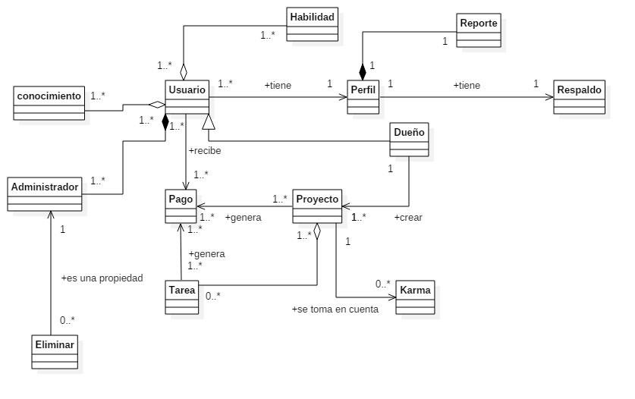

# Diagrama entidad – relación

# Glosario inicial

|  |  |  |
| --- | --- | --- |
|  |  |  |
| TERMINO | **CATEGORÍA** | **DESCRIPCIÓN** |
| Catálogo de licencias de uso | Entidad relación | Tabla la cual es encargado de guardar todas las licencias de cada software, ejemplo: GPL, EULA, BSD, MIT, etc. |
| Catálogo de profesiones | Entidad relación | Tabla encargada de guardar todas las profesiones de cada usuario en la cual el usuario administrador gestionara las configuraciones de cada profesión. |
| Catálogo plataformas | Entidad relación | tabla en el cual vamos a guardar todas las plataformas soportadas por cada uno del software, ejemplo: Android, IOS, Linux, Windows, etc. |
| Categoría | Caso de uso | Son las diferentes clases que puede ser cada software. |
| Métricas | Caso de uso | Son características década software ejemplo: Calidad general, Facilidad de uso, Características y funcionalidades. |
| Realimentación | Entidad relación | Son puntajes que cada usuario (básico, premium) le otorga a cada Métricas de los diferentes softwares. |
| Repositorio | Caso de uso | Es una colección de software. |
| Usuario administrador | Caso de uso | Es el encargado de realizar todo tipo de gestión de configuraciones; métricas, licencia de uso, plataformas soportadas, profesiones. |
| Usuario básico | caso de uso | Este es un tipo de usuario el cual tendrá ciertos beneficios los cuales son: búsqueda, categorías, realimentación. |
| Usuario premium | Caso de uso | Este como todo el usuario tendrá todo el beneficio que brinda la plataforma, tales como; comparar software, |

# Planificación del proyecto